云曦山安置房项目装修部件采购及安装工程技术任务书

编 制:

审 核：

审 定：

日期 2026年6月3日

云曦山安置房项目装修部件采购及安装

任务书
一、项目概况
- 项目名称：云曦山安置房项目
（2）项目区位：珠海市香洲区南屏镇和科路666号
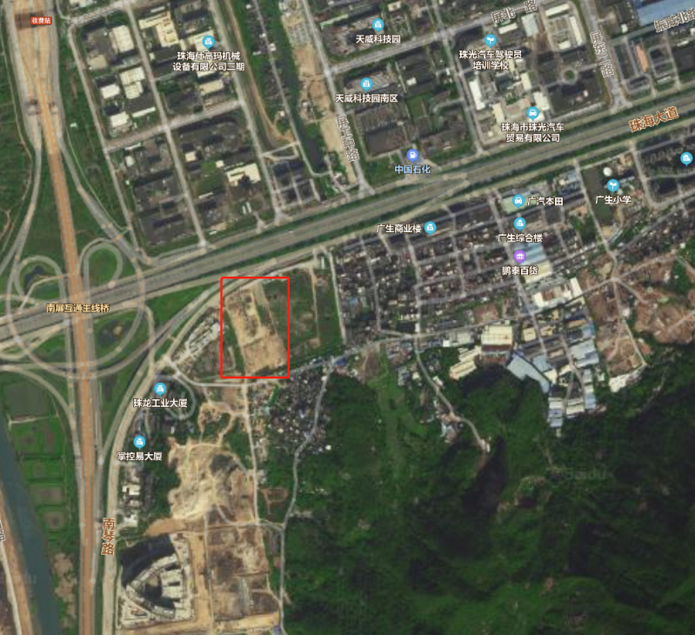

（项目区位图）
（3）项目特征：房地产住宅项目，规划产品涵盖商业、办公楼、住宅等；
（4）项目基本情况：项目为回迁房4#楼空调设备供应安装调试采购、验收等相应工作。

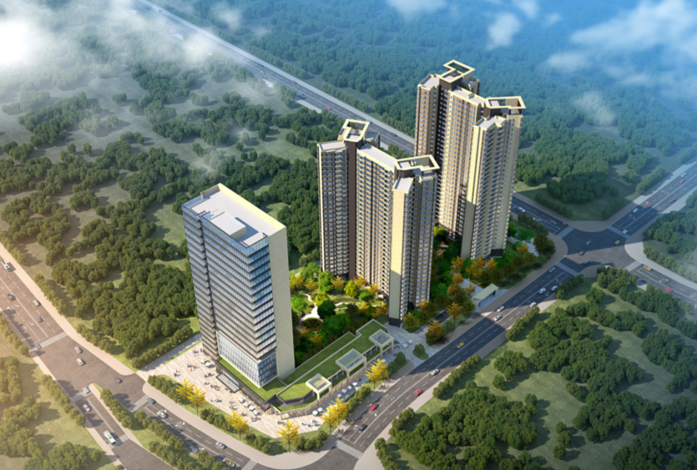二、部品参数及清单
4
栋
回迁
5

栋

2

栋

3
栋
配套商业
1栋
办
公
楼
本次采购部品及安装的户型为01、02、03、04、05户型，01户型建筑面积71.92平方，安装户数为2户，02户型建筑面积61.96平方，安装户数为18户 ，03户型建筑面积138.5平方，安装户数为14户，04户型建筑面积61.96平方，安装户数为22户，05户型建筑面积71.92平方，安装户数为3户。
具体采购及安装内容如下：

所有户型卫生间均安装毛巾杆、不锈钢纸盒；
- 所有户型厨房均采购并安装燃气热水器

3、所有户型大阳台均安装一套升降式晾衣架；
4、所有推拉门、窗户均采购安装窗帘杆；
序号 | 产品名称 | 库内品牌 | 产品型号 | 产品尺寸及参数 | 产品图片
1 | 毛巾杆 | / | 惠普GJ08 | 600*50*68mm，304不锈钢，表面处理：镜面 | 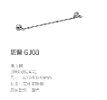
2 | 不锈钢纸盒 | / | 普惠GJ21 | 135*95*70mm，不锈钢，表面处理：镜面 | 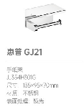
3 | 热水器 | / | JSQ30-RF3 | 530*335*276mm，二级能效，16L,强排式， | 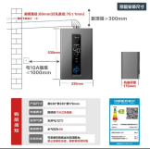
4 | 升降式晾衣杆 | / | LM014-000/2B1-1 | 2杆82.4米，砂金手摇，亮金钛镁合金晾衣杆 | 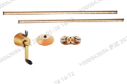
5 | 窗帘杆 | / | 不做品牌要求/满足材质及厚度要求(长度以现场测量为准) | 铝合金，厚度2.0mm | 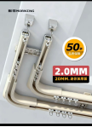

三、完工时间
（1）工程工期：开工时间暂定为7月1日，竣工验收日期为2026年7月30日，共工期为30个日历天，具体时间以项目部发出开工令日期算起。
四、质量成果要求
（1）质量目标：达到国家现行规范、规定所要求的项目深度要求，并满足甲方要求。
（2）执行标准：执行国家、广东省、珠海市现行法律法规及相关规定要求。

